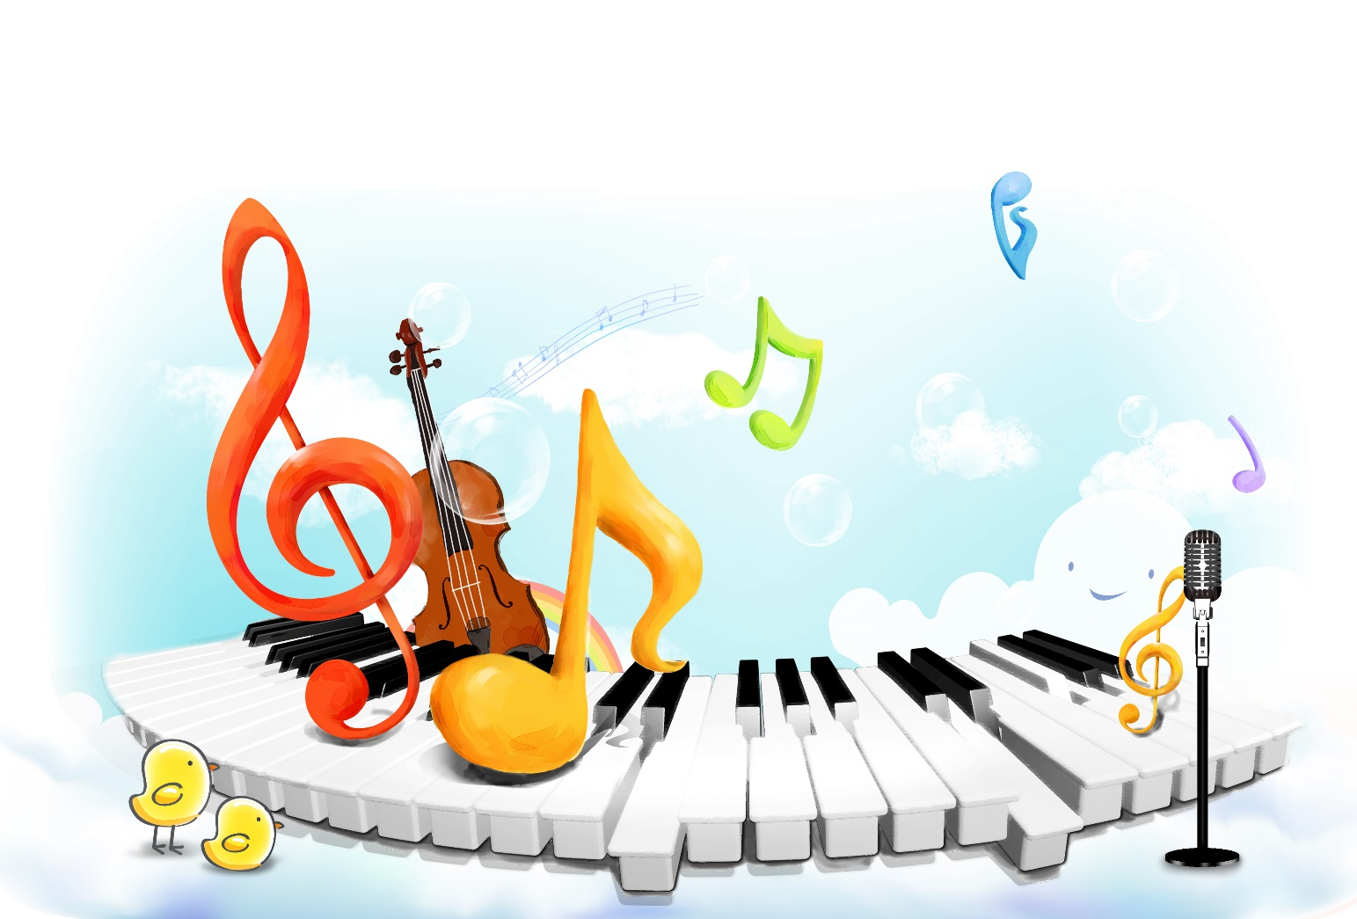

План тематических консультаций для родителей
на 2023-2024 учебный год

Возрастная группа | Месяц | Тема  консультации | Отметка  о выполнении
I Младшая  группа | IX – XI | «Дети и музыка»
I Младшая  группа | XII – II | «Учите детей слушать музыку»
I Младшая  группа | III – V | «Музыкальные игры с мамой»
II Младшая  группа | IX – XI | «Как организовать праздник  в домашних условиях?»
II Младшая  группа | XII – II | «Учите детей слушать музыку»
II Младшая  группа | III – V | «Театр дома»
Средняя  группа | IX – XI | «Охрана детского голоса»
Средняя  группа | XII – II | «Особенности музыкотерапии»
Средняя  группа | III – V | «Музыка воспитывает, развивает, радует»
Старшая  группа | IX – XI | «Активизация творческого потенциала детей средствами танцевального искусства»
Старшая  группа | XII – II | «Музыка без дара или музыка как дар для всех, кто хочет быть музыкантом»
Старшая  группа | III – V | «Лечебные свойства музыки»
Подготовительная  группа | IX – XI | «Роль кукольного театра в активизации творческого потенциала дошкольников»
Подготовительная  группа | XII – II | «Педагоги и родители - творческий тандем»
Подготовительная  группа | III – V | «Создание необходимых условий для успешной адаптации детей к школе»

